Министерство науки и высшего образования Российской Федерации Федеральное государственное бюджетное образовательное учреждение высшего образования «Алтайский государственный технический университет им. И. И. Ползунова»

Факультет информационных технологий

Кафедра информатики, вычислительной техники и информационной безопасности

Отчет защищен с оценкой

Преподаватель *С. В. Умбетов*

« » 2024 г.

Отчёт по лабораторной работе №3 по дисциплине «Разработка кода информационных систем»

# ЛР 09.02.07.22.100.630

# 

Студент группы 1ИСП-23 М. С. Заковряшин

группа и.о. фамилия

Преподаватель *ассистент, к.т.н.* С.В.Умбетов

должность, ученая степень и.о. фамилия

БАРНАУЛ 2024

**Лабораторная работа №3**

**Линейный вычислительный процесс.**

**Цели и задачи работы**: изучение функции ввода вывода программирования вычислений значений выражения.

**Задание к работе**: реализовать линейный вычислительный процесс, решить задачи в соответствии с вашим вариантом.

Вариант - порядковый номер в списке. Если заданий больше, чем человек, то начинаем с начала списке те кто не выходят. Гит используем. Обязательное усложнение: исходный код должен быть в виде отдельного js файла подключенного к HTML странице. Имена переменных должны быть названы в соответствии с заданием либо иметь осмысленное название соответствующие заданию. Использовать 1 любой стиль форматирования для названий переменных. Использование логических операторов запрещено. В обязательном порядке в отчёте номер своего варианта и задание.

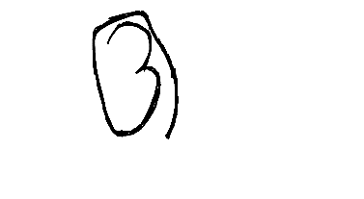

**Задание принял**: Заковряшин М.С.

Подпись ФИО

**Ход работы**

**Вариант 4.**

Задание №1.



Рисунок 1 - текст задания 1.

Рисунок 2 – исходный код странички.

Рисунок 3 - Исходный код срипта.

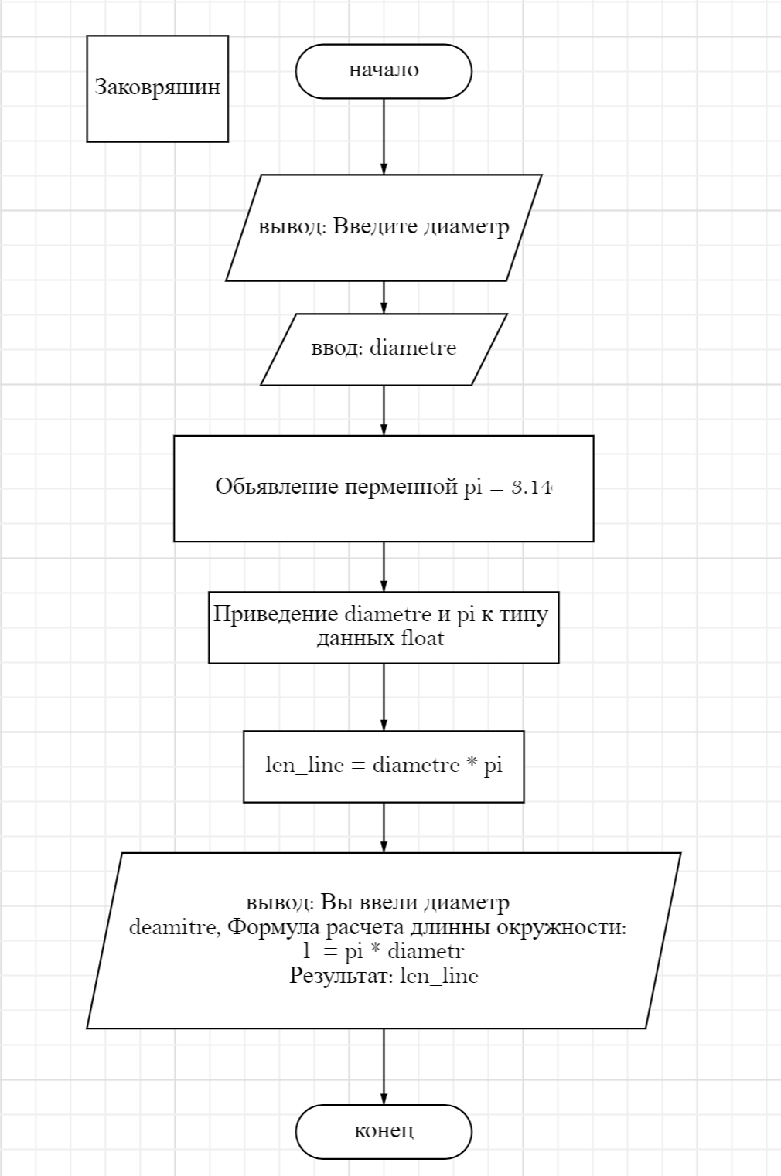

Рисунок 4 - блок схема к задаче 1.

Теперь протестируем нашу программу.



Рисунок 5 - файлы в проводнике.

Этот html документ мы и будем открывать.

Таблица тестирования 1.

|  |  |  |  |
| --- | --- | --- | --- |
| Номер теста | Входные данные | Выходные данные | Проверка |
| 1 | 5 | 15.7 | 15,7 |
| 2 | 10 | 31.4 | 31,4 |
| 3 | 20 | 62.8 | 62,8 |
| 4 | 30 | 94.2 | 94,2 |
| 5 | 40 | 125.6 | 125,6 |

Для удобства в графе ‘Выходные данные’ значения округлены.

Рисунок 6 - Проверка данных в программе Excel.

Рисунок 7 - проверка задания 1.

Рисунок 8 - проверка задания 1.

Рисунок 9 - проверка задание 1.

Рисунок 10 - проверка задание 1.

Рисунок 11 - проверка задания 1.

Задание №2.

Рисунок 12 – текст задание 2.

Рисунок 13 - Исходный код задачи 2.

Рисунок 14 - исходный код html страницы.

Рисунок 15 - блок схема для задачи 2.

Таблица тестирования 2.

|  |  |  |  |
| --- | --- | --- | --- |
| Номер теста | Входные данные | Выходные данные | Проверка |
| 1 | 5:1 | 5 | 5 |
| 2 | 10:2 | 5 | 5 |
| 3 | 15:8 | 1 | 1 |
| 4 | 23:6 | 3 | 3 |
| 5 | 7:4 | 1 | 1 |

Рисунок 16 - Проверка в excel.

Рисунок 17 - Задача 2 тест 1.

Рисунок 18 - Задача 2 тест 2.

Рисунок 19 - Задача 2 тест 3.

Рисунок 20 - задача 2 тест 4.

Рисунок 21 - задача 2 тест 5.

**Вывод**

В этой лабораторной работе я решил несколько задач и научился комбинировать js с языком гипертекстовой разметки html, так же я научился строить линейный вычислительный процесс.

Математика

Поддерживаются следующие математические операторы:

* Сложение +,
* Вычитание -,
* Умножение *,
* Деление /,
* Взятие остатка от деления %,
* Возведение в степень **.

Стоит рассказать о разницы let и var.

Описание Директива let позволяет объявить локальную переменную с областью видимости, ограниченной текущим блоком кода . В отличие от ключевого слова var (en-US), которое объявляет переменную глобально или локально во всей функции, независимо от области блока.